Anexa nr. 22
la Documentația standard nr.115
din “15” septembrie 2021

Specificaţii tehnice
[Acest tabel va fi completat de către ofertant în coloanele 2, 3, 4, 6, 7, iar de către autoritatea contractantă – în coloanele 1, 5,]

Numărul procedurii de achiziție Conform SIA RSAP din 10.03.2025
Obiectul de achiziției: Îmbrăcăminte de exterior (Veste)
Denumirea serviciilor | Denumirea modelului bunului |  |  | Ţara de origine | Produ-cătorul | Specificarea tehnică deplină solicitată de către autoritatea contractantă |  | Specificarea tehnică deplină propusă de către ofertant | Standarde de referinţă
1 | 2 |  |  | 3 | 4 | 5 |  | 6 | 7
Îmbrăcăminte de exterior (Veste) |  |  |  |  |  | Material: Strat superior haine: 100 % poliester, tafta.  Căptușeală interioară haine: 100 % poliester, tafta.  Izolație interioară a hainelor: 100 % poliester, 200 g/m².  Descriere: vestă izolatoare unisex, cu închidere cu fermoar; talie elastica; 2 buzunare laterale cu inchidere cu fermoar.  Standarde: EN ISO 13688.  Caracteristici: vestă ușoară, supradimensionat, rezistentă la vânt și apă.  Culoare: albastru închis  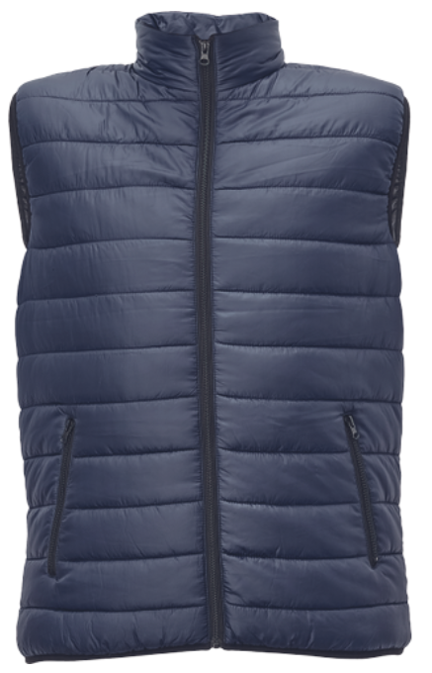
Total lot 1
TOTAL
Semnat:_______________ Numele, Prenumele:_____________________________ În calitate de: ________________
Ofertantul: _______________________ Adresa: __________________________
Anexa nr.23
la Documentația standard nr. 115
din “15” septembrie 2021

Specificații de preț
[Acest tabel va fi completat de către ofertant în coloanele 5,6,7,8 și 11 la necesitate, iar de către autoritatea contractantă – în coloanele 1,2,3,4,9,10]
 | Numărul procedurii de achiziție Conform SIA RSAP din 10.03.2025
 | Obiectul de achiziției: Îmbrăcăminte de exterior (Veste)
Cod CPV |  | Denumirea serviciilor | Unitatea de măsură | Canti-tatea | Preţ unitar (fără TVA) | Preţ unitar (cu TVA) | Suma totală  fără  TVA | Suma totală  cu TVA |  | Termenul de  livrare/prestare |  | Clasificație bugetară (IBAN)
1 |  | 2 | 3 | 4 | 5 | 6 | 7 | 8 |  | 9 |  | 10
18200000-1 |  | Îmbrăcăminte de exterior (Veste) | Bucăți | 119 |  |  |  |  |  | 30 zile |  | MD25TRPDAK30000000377200
 |  | TOTAL
Semnat:_______________ Numele, Prenumele:_____________________________ În calitate de: ______________

Ofertantul: ___________________ Adresa: ________________________________________________________

Anexa nr. 2
la Regulamentul cu privire la achizițiile
publice de valoare mică

DECLARAŢIE DE ELIGIBILITATE

Către_________________________________________________________________ (denumirea autorităţii/entității contractante şi adresa completă)

Stimaţi domni,

Subsemnatul, reprezentant împuternicit al ___________________________________,
(denumirea operatorului economic)
în calitate de ofertant, declar pe propria răspundere, sub sancţiunea excluderii din procedură şi sub sancţiunile aplicate faptei de fals în acte publice, că nu mă aflu în una dintre situaţiile prevăzute la art. 19 din Legea nr. 131/2015 privind achizițiile publice.
Mă oblig, la solicitarea autorității/entității contractante, în scopul verificării şi confirmării declaraţiei, să prezint orice document doveditor de care dispun.

Data completării_____________ Ofertant/candidat
___________________
(semnătura autorizată)

